最初のゲスト予約ページを公開する
管理コンソールで ルームを予約 を開きます。概要で必要に応じてモジュールをオンにし、ページ追加を選びます。分かりやすい名前とアドレスを設定します。共有の予約フォームが不要なら 連絡先のみ、必要なら予約フォームを選びます。
2026-10-01 · https://offision.com/help/ja/guest-booking/publish-your-first-guest-booking-page/
Where in Offision: admin app → public-booking/overview (概要)
始める前に: 予約管理権限とゲスト予約ライセンス付きのルームが必要です。フォームを使用するページでは予約フォームも必要です。

この機能を使う目的
最初は必要な機能に絞り、予約から対応まで完結する窓口を作ります。適切なルーム、明確な受付時間、必要な連絡先があれば、ゲストが予約でき、スタッフが対応できるか確認できます。公開は保存済みページを利用可能にする操作です。広く案内する前にテスト予約で一連の流れを確認してください。

1. ページを開く
管理コンソールで ルームを予約 を開きます。概要で必要に応じてモジュールをオンにし、ページ追加を選びます。分かりやすい名前とアドレスを設定します。共有の予約フォームが不要なら 連絡先のみ、必要なら予約フォームを選びます。
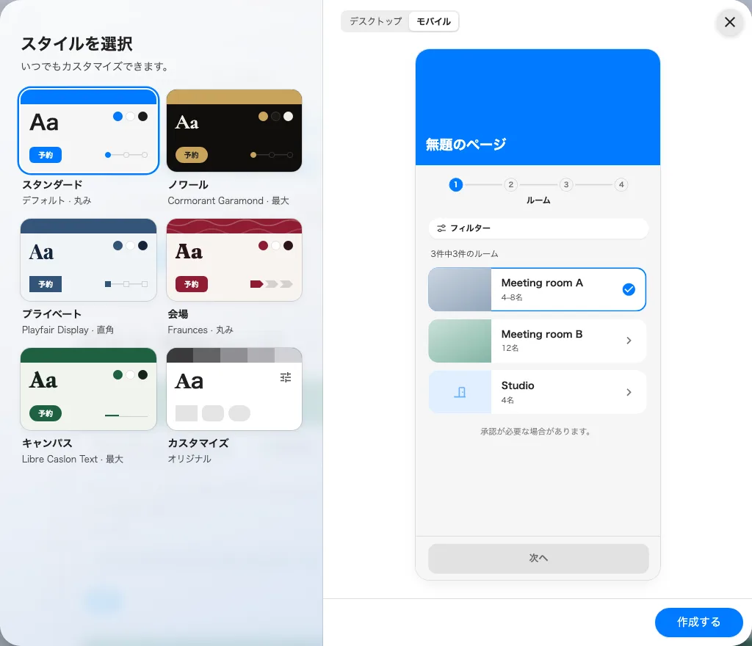
ゲストの流れを設定する前にページを作成します。
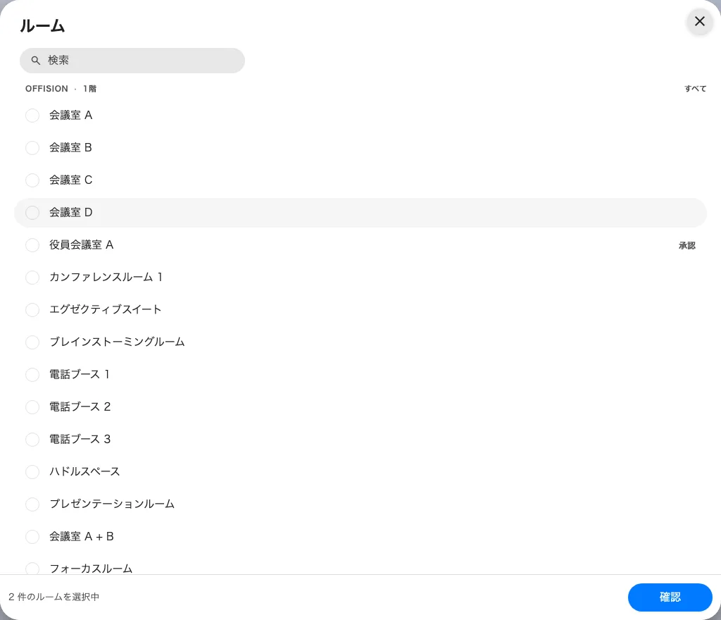
このページのルームを選択します。

2. ゲスト画面を設定する
ルーム でゲストに提供するルームを追加します。未ライセンスの警告はライセンス管理者に対応を依頼してください。時間 で営業日、時間、枠の長さを設定します。詳細 では必要な連絡先を必須にします。確認メールやキャンセルリンクが必要ならメール項目を表示します。
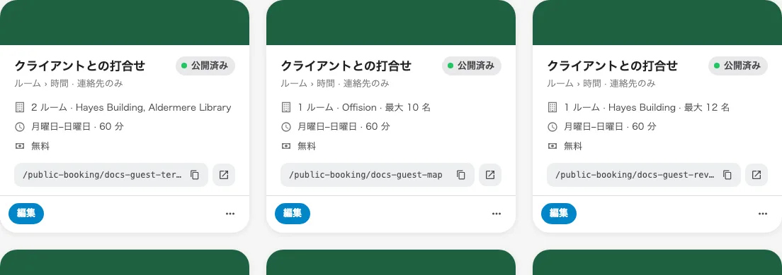
保存したページはステータス操作で公開・停止します。

3. 結果を確認する
エディターを保存して概要に戻り、ステータス操作でページを公開します。コピーしたリンクをプライベートウィンドウで開き、ルーム、時間、入力項目を選んで送信します。完了の条件は、ゲストに予約番号と確定または承認待ちの状態が表示され、スタッフがカレンダーで同じルームと時間の予約を確認できることです。
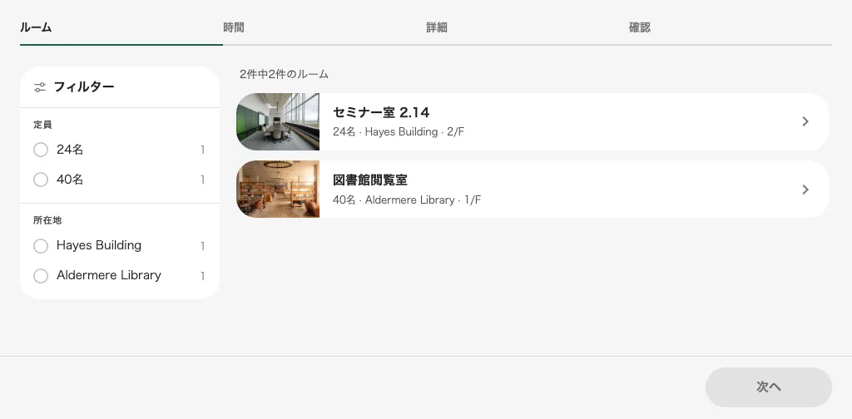
サインアウトした状態でルーム一覧を確認します。

